**PRÁTICA LABORATORIAL 09**

|  |
| --- |
| **Objetivos:**   * Crontab |

# Crontab

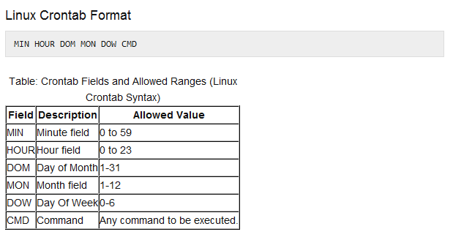

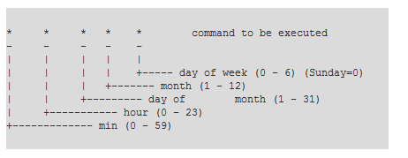

1. Diga quando são executadas as seguintes linhas que constam num ficheiro crontab:

a. 30 18 * * * rm /home/someuser/tmp/*

Vai executar a tarefa às 18h30, todos os dias, sempre.

b. 30 0 1 1,6,12 * rm /home/someuser/tmp/*

Vai executar a tarefa à meia noite e meia, no primeiro dia de janeiro, junho e dezembro.

c. 0 20 * 10 1-5 rm /home/someuser/tmp/*

Vai executar às 20h, todos os dias do mês de Outubro de segunda a sexta.

d. 0 0 1,10,15 * * rm /home/someuser/tmp/*

Vai executar à meia noite, no dia 1, dia 10 e dia 15 de todos os meses.

e. 5,10 0 10 * 1 rm /home/someuser/tmp/*

Vai executar ao minuto 5 e ao minuto 10 de cada hora, no dia 10 de cada mês e também às segunda-feiras.

f. 0 0,12 1 */2 * rm /home/someuser/tmp/*

Vai executar à meia noite e ao meio dia em ponto, no dia 1, mês sim mês não (de 2 em 2 meses).

g. 0 4 15-21 * 1 rm /home/someuser/tmp/*

Vai executar às 4h em ponto, do dia 15 a 21 de todos os meses e às segundas.

h. * * * * * rm /home/someuser/tmp/*

Vai executar sempre de minuto em minuto.

2. Quais os comandos que usaria para executar, no ficheiro cron, as seguintes tarefas:

a. Executar uma copia da pasta /USER para /root/user_back no dia 10 de Junho às 8h:30m

30 8 10 6 * cp /USER /root/user_back

b. Executar o restart ao serviço de ssh todos os dias úteis as 8h da manha

0 8 * * 1-5 systemctl restart ssh

c. Executar o restart ao serviço de ssh todos os dias úteis, de hora em hora, entre as 9h e as 18h

0 9-18 * * 1-5 systemctl restart ssh

d. Executar o comando ls –la a cada 10 minutos e colocar o resultado num ficheiro de texto com o nome ls_la.txt

*/10 * * * * ls -la > ls_la.txt

e. Executar o comando rm –rf /dump1/* de hora em hora

0 * * * * rm -rf/dump1/*

Com o asterisco a pasta não é eliminada

Em vez de 0 podia ser */60

f. Executar o comando rm –rf /dump1/* uma vez por dia

0 0 * * * rm -rf/dump1/*

g. Executar o comando rm –rf /dump1/* uma vez por semana

0 0 * * 1 rm -rf/dump1/*

h. Executar o comando rm –rf /dump1/* uma vez por mês

0 0 1 * * rm -rf/dump1/*

i. Executar o comando rm –rf /dump1/* uma vez por ano

0 0 1 1 * rm -rf/dump1/*

**Bom trabalho!**